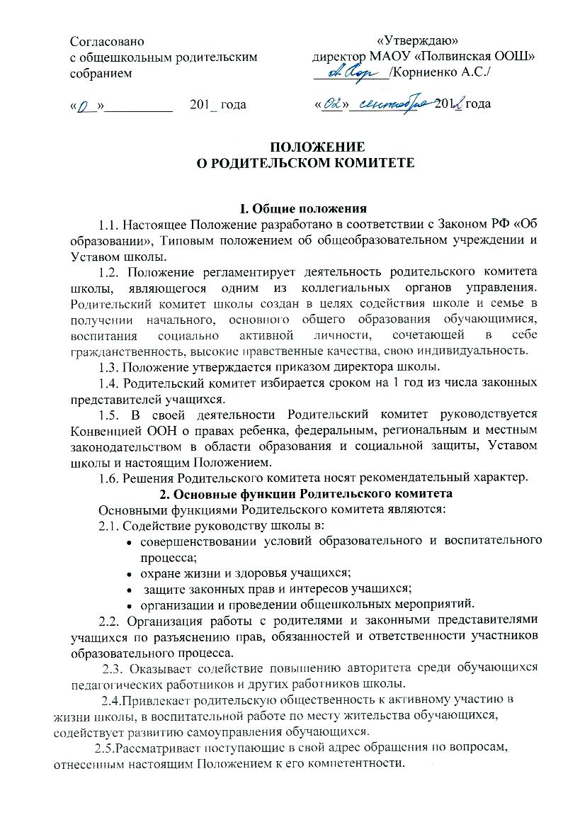
3. Задачи Родительского комитета
- Укрепление связей между семьей, школой, общественными организациями в целях обеспечения единства воспитательного воздействия на обучающихся и повышения его результативности.
- Оказание школе помощи по использованию потенциальных возможностей родительской общественности по защите законных прав и интересов обучающихся и педагогических работников.
- Организация работы с родителями (законными представителями) обучающихся школы по разъяснению их прав и обязанностей, значения всестороннего воспитания обучающегося в семье.
- Содействие укреплению материально-технической базы школы, совершенствованию условий для осуществления образовательного процесса, охраны жизни и здоровья обучающихся.

4. Права Родительского комитета.
Родительский комитет имеет право:
- вносить предложения в администрацию школы по вопросам, входящим в его компетенцию;
- обращаться за разъяснениями в различные организации и учреждения по вопросам, входящим в его компетенцию;
- заслушивать и получать информацию от руководителя образовательного учреждения и органов самоуправления школы;
- принимать участие в обсуждении локальных актов;
- вызывать на свои заседания родителей (законных представителей) обучающихся по представлению (решению) классных родительских комитетов;
- выносить общественное порицание родителям (законным представителям), уклоняющимся от воспитания обучающихся в семье;
- поощрять родителей (законных представителей) обучающихся за активную работу в комитете;
- оказывать помощь в проведении общешкольных мероприятий;
- ставить вопрос (по согласованию с администрацией школы) о необходимости проведения общего школьного родительского собрания;
- имеет иные права в соответствии с возложенными функциями.

5. Состав и организация работы.
Председатель Родительского комитета школы избирается ежегодно в начале учебного года на классных родительских собраниях.
В состав Родительского комитета школы входят представители родителей (законных представителей) обучающихся. Количественный состав родительского комитета – 3 человека.
Из своего состава комитет выбирает председателя, секретаря, которые осуществляют свою работу на общественных началах.
На заседаниях комитета могут присутствовать директор, заместители директора, председатели других органов самоуправления школы.
Председатель Родительского комитета школы может присутствовать (с последующим информированием членов комитета) на отдельных заседаниях Педагогического совета, других органов самоуправления.
Работа комитета осуществляется по плану, который согласовывается с директором школы.
О своей работе председатель Родительского комитета школы и другие его члены отчитываются на общешкольном родительском собрании.
Родительский комитет школы правомочен выносить решения при наличии на заседании не менее половины своего состава. Решения принимаются простым большинством голосов.

6. Делопроизводство.
Заседания Родительского комитета школы оформляются протокольно. В книге протоколов заседаний комитета фиксируется ход обсуждения вопросов, выносимых на повестку дня, а также предложения, замечания, возражения членов комитета. Протокол ведется секретарем, подписывается председателей и секретарем.
Нумерация протоколов заседаний комитета ведется от начала учебного года.
Книга протоколов заседаний Родительского комитета школы входит в номенклатуру дел, передается на хранение по акту и хранится в школе в течение 5 лет.

7. Ответственность.
Родительский комитет школы в лице председателя, других членов несет ответственность за неисполнение или ненадлежащее исполнение возложенных обязанностей.
Родительский комитет школы отвечает:
- за выполнение утвержденного плана работы на учебный год;
- выполнение решений, рекомендаций комитета, других органов самоуправления школы;
- установление взаимоотношений между руководством школы и родителями (законными представителями) обучающихся в вопросах семейного воспитания.

8. Взаимоотношения.
Родительский комитет школы в своей работе взаимодействует с органами самоуправления и директором школы по вопросам профилактики правонарушений, безнадзорности и беспризорности среди обучающихся, проведения общешкольных мероприятий; с другими организациями, учреждениями, предприятиями, службами района и города – по вопросам в пределах своей компетенции.

